EFEKTIVITAS PERKUATAN BRONJONG PADA LERENG JALAN LINGKAR AKIBAT PASANG SURUT AIR WADUK

Ahmad Hidayawan, Andri Kurniawan , Hayu Rahayu
Email: hidayawan11@gmail.com, andrimartinez1991@gmail.com, hayurahayu75@gmail.com
Program Studi Teknik Sipil Universitas Islam Batik Surakarta
Jl. Agus Salim No.10, Sondakan, Kec. Laweyan, Kota Surakarta, Jawa Tengah 57147

Abstrak
Area genangan waduk pidekso sebagian besar menggenangi lahan warga. Terdapat beberapa lokasi warga yang terisolir akibat pembangunan bendungan pidekso. Dengan adanya genangan tersebut maka di buatlah jalan lingkar waduk, yang berfungsi selain jalan inspeksi bendungan juga sebagai akses warga di sekitar area genangan waduk. Pada studi kasus ini terdapat beberapa titik jalan yang memilki lereng timbunan yang curam. Material timbunan direncanakan menggunakan material hasil galian. Setelah dilakukan analisis perhitungan di dapatkan hasil faktor keamanan terkecil sebesar 0,874 < 1,2 pada kondisi muka air banjir, maka dinyatakan tidak aman sedangkan untuk faktor kemanan terbesar di dapa 0,928 < 1,2 pada kondisi muka air rendah dan dinyatakan tidak aman atau kurang memenuhi persyaratan SNI. Sehingga dilakukan dengan perkuatan bronjong pada lereng tersebut, setelah dilakukan analisis ulang di dapat FS terkecil pada kondisi muka air rendah sebesar 1,256 > 1,2 dinyatakan lereng tersebut aman. Sedangkan untuk nilai FS terbesar di dapat 1,773 > 1,2 dinyatakan aman. Dari hasil perhitungan fluktuasi muka air waduk berpengaruh pada kstabilan lereng timbunan jalan. Bila tidak diberikan perkuatan maka dikhawatirkan timbunan larut saat fluktuasi muka air waduk terjadi.
Kata kunci : Stabilitas lereng, Muka air waduk, Fluktuasi muka air waduk, Faktor keamanan lereng.

PENDAHULUAN
Dewasa ini pemerintah sedang gencar dalam melakukan pembangunan infrastruktur, baik pembangunan jalan, pembangunan waduk, irigasi, kawasan industri dan banyak yang lainnya. Pembangunan tersebut bermaksud untuk peningkatan kesejahteraa masyarakat. Sebagai contoh pembangunan waduk yang dilaksanakan oleh pemerintah tentu memerlukan lokasi yang luas untuk bangunan utama maupun area genangannya. Sehingga menyebabkan suatu kawasan atau daerah terisolir dengan adanya area genangan tersebut. Sebagai solusinya pada luar area genangan di buatkan jalan lingkar yang berfungsi sebagai akses warga dan juga untuk memonitoring area genangan.
Pembangunan jalan lingkar pada area genangan waduk tentunya terletak pada posisi tertinggi dari genangan air dan menyesuaikan topografi daerah tersebut. Sehingga pada jalan lingkar tersebut terdapat lereng atau tebing yang curam, karena menyesuaikan topografinya. Karena lokasi pekerjaan jalan terdapat lereng yang curam, tentunya konstruksi jalan terdapat pekerjaan galian dan timbunan. Pada lokasi jalan yang memiliki geometri tebing curam perlu adanya perkuatan agar tidak terjadi longsoran, karena sebagian besar konstruksinya adalah timbunan. Faktor lain yang mempengaruhi harus diadakanya perkuatan tebing selain konstruksinya timbunan adalah pasang surut air waduk, karena dapat mempengaruhi stabilitas lerengnya. Dalam hal ini pasang surut air waduk dapat dibagi menjadi 3 fase yaitu, pada kondisi muka air banjir, muka air normal dan muka air rendah.
Sebagai solusinya pemasangan bronjong dapat dijadikan sebagai salah satu metode perkuatan lereng. Dalam pelaksanaannya, metode pemasangan bronjong harus memperhatikan beberapa aspek atau spesifikasi teknisnya. Seperti kekuatan kawat bronjong, tingkat kerkerasan batu pasang sebagai bahan isian bronjong, dan juga parameter tanah timbunannya. Dalam analisis perhitungangannya akan menggunakan software geostudio, untuk mengetahui efektifitas pemasangan bronjong terhadap lereng timbunan di tinjau dari nilai faktor keamanannya.

2. METODE PENELITIAN

2.1 Rancangan Penelitian
Pada penelitian ini menggunakan rancangan penelitian dengan pendekatan deskriptif kuantitatif. Dalam hal ini yang akan dikaji adalah pengaruh pemasangan bronjong terhadap timbunan lereng akibat pasang surut genangan air waduk. Yang akan diamati adalah hasil analisis perhitungan stabilitasnya dengan membandingkan nilai faktor keamanan sebelum menggunakan perkuatan bronjong dan sesudah menggunakan perkuatan bronjong, dengan menggunakan program geostudio. Sehingga dapat memberikan gambaran yang jelas seberapa besar efektifitas perkuatan tersebut terhadap pasang surut genangan air waduk yang di tinjau dari nilai faktor keamanannya.

2.2 Lokasi dan Objek Penelitian

2.2.1 Lokasi Penelitian
Lokasi penelitian ini pada pekerjaan Waduk Pidekso di wilayah Kabupaten Wonogiri, Propinsi Jawa Tengah; tepatnya di Desa Pidekso, Kecamatan Giriwoyo.. Waduk Pidekso terletak di sebelah tenggara Waduk Wonogiri dan terletak pada sungai Bengawan Solo Hulu, dan secara administratif masuk di wilayah Kecamatan Giriwoyo, Kabupaten Wonogiri. Pencapaian lokasi dapat dilakukan dengan menggunakan kendaraan roda empat dari Kota Wonogiri sejauh ±51 km melewati jalan aspal di sebelah timur Kota Wonogiri.
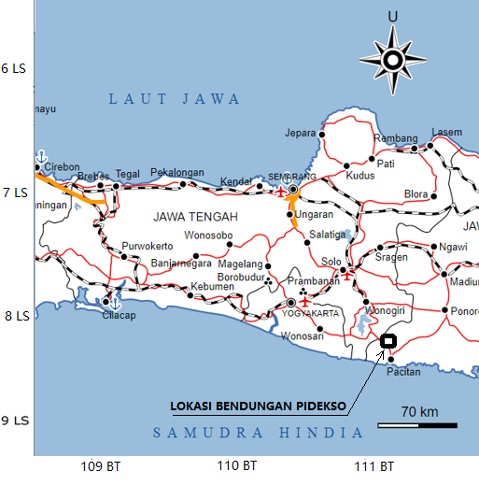
Gambar 1. Lokasi Waduk Pidekso

2.1.2 Objek Penelitian
Jalan lingkar pada area genangan dibagi menjadi 2 segment yaitu lingkar kanan dan lingkar kiri, untuk jalan lingkar kanan sedniri memiliki total panjang 10 KM dan untuk lingkar kiri 8 KM. Posisi tebing jalan yang memiliki ketinggian tebing yang curam berada pada Sta 0+720 untuk lingkar kanan dan Sta 2+260 pada lingkar kiri. Untuk lebih jelasnya dapat di lihat pada gambar di bawah ini.
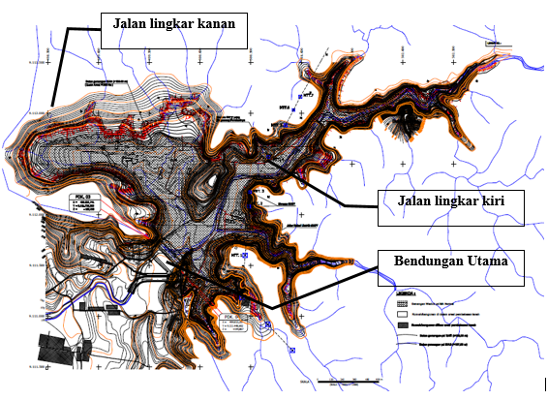
Gambar 2. Jalan lingkar bendungan
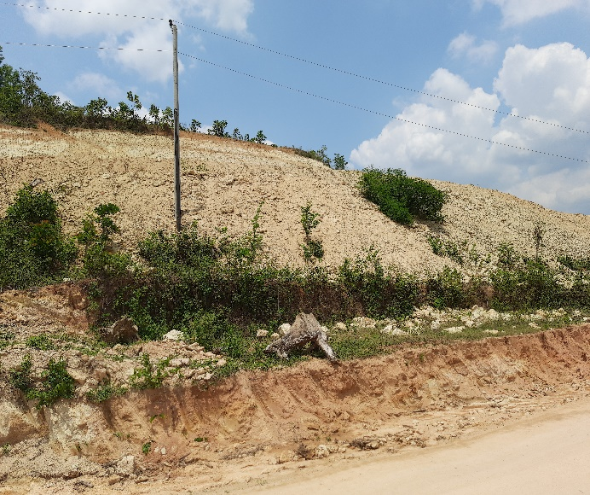 | 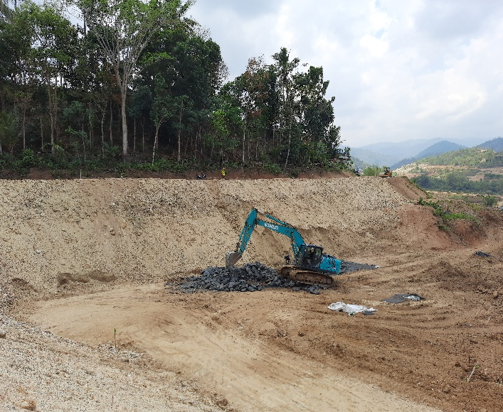
Gambar 3. Jalan lingkar kiri bendungan | Gambar 4. Jalan lingkar kanan bendungan

2.3 Metode Pengambilan Data
Pada penelitian ini metode dalam pengambilan data dengan cara studi dokumen yang di dapatkan dari subjek penelitian. Adapun data yang dibutuhkan untuk analisis perhitungan antara lain :
- Layout lokasi dan peta topografi
- Data hasil pengujian tanah tanah dasar berupa parameter-parameter tanah yang dibutuhkan seperti nilai kohesi (c) , berat volume tanah ɣ , sudut geser dalam phi (Ⴔ )
- Beban statis pada jalan
- Data spesifikasi bahan yang digunakan

2.4 Alur Penelitian
Tahapan pada penelitian ini digambarkan pada diagram alir seperti terlihat pada gambar 5 di bawah ini.
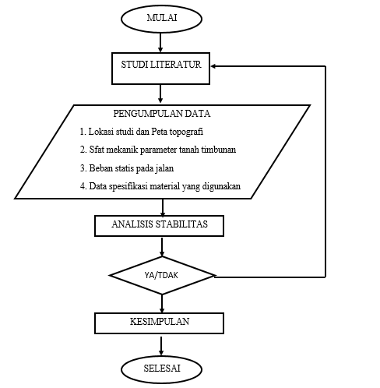
Gambar 5. Diagram alir penelitian

3. PEMBAHASAN

3.1 Proses Analisis Data
Dalam proses perhitungan stabilitasnya, langkah awal adalah survey lokasi penelitian, dimana pada lokasi tersebut mencari titik lereng yang curam. Pengamatan lereng tidak hanya terpaku pada geometriknya saja melainkan juga kondisi geologi. Pondasi jalan lingkar tersebut apakah sudah berupa batuan keras atau masih perlu perbaikan. Dalam penelitian ini batasan masalahnya adalah pada analisis stabilitas lerengnya saja dan tidak membahas perbaikan pondasi. Lereng yang dipilih untuk dijadikan penelitian merupakan lereng yang berada di tanah lunak dan memerlukan pekerjaan galian hingga mencapai batuan keras sebagai pondasi timbunannya.
Pasang surut genangan air waduk terbagi menjadi 3 fase. Kondisi tersebut dipengaruhi oleh naik turunnya debit aliran sungai serta curah hujan yang terjadi, hingga mengakibatkan pasang surut. Pada bangunan utama (Main dam) elevasi puncak berada di EL +189,00. Untuk elevasi kondisi pasaang surut genangan air waduk sebagai berikut
- Kondisi Muka Air Banjir berada di El +187,00
- Kondisi Muka Air Normal berada di El +185,00
- Kondisi Muka Air Rendah berada di El +174,500

3.2 Data geometri lereng jalan lingkar
Berikut adalah geometri timbunan lereng jalan lingkar kanan maupun kiri, pada gambar tersebut menunjukan bahwa sebagian timbunan tergenang oleh air waduk. Pasang surut air waduk berpotensi akan membawa butiran timbunan dan mengakibatkan longsor pada lereng tersebut.
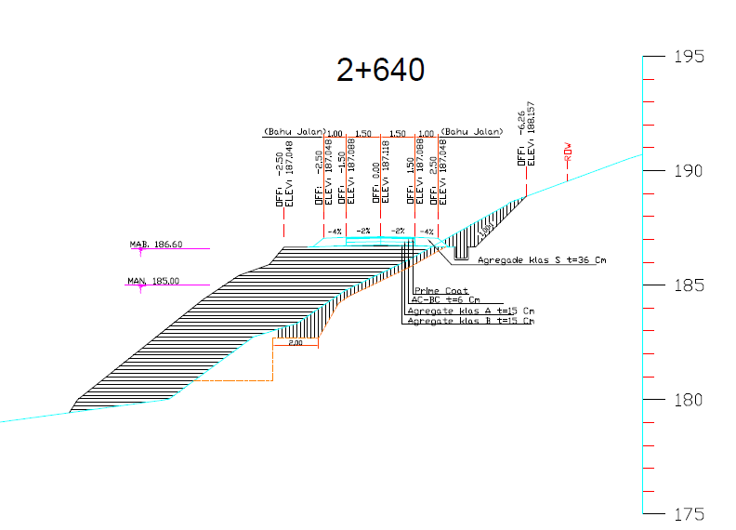
Gambar 6. Cross section jalan lingkar Sta 2+640 dengan perkuatan bronjong
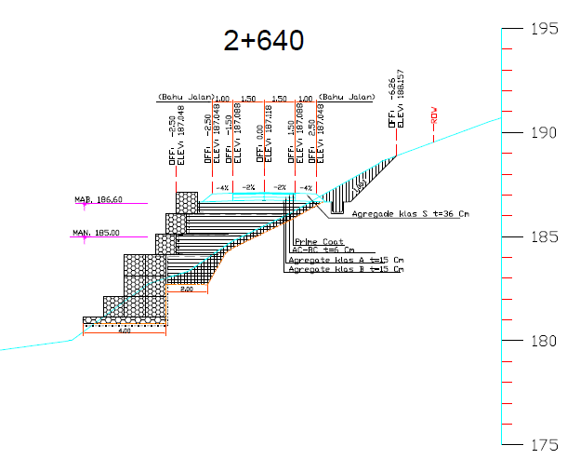
Gambar 7. Cross section jalan lingkar Sta 2+640 dengan perkuatan bronjong

3.3 Data laboratorium uji sifat mekanis tanah timbunan
Uji laboratorium yang dilakukan untuk penyelidikan lereng tanah di perlihatkan pada tabel di bawah ini :
Tabel 1. Jenis pengujian laboratorium yang digunakan
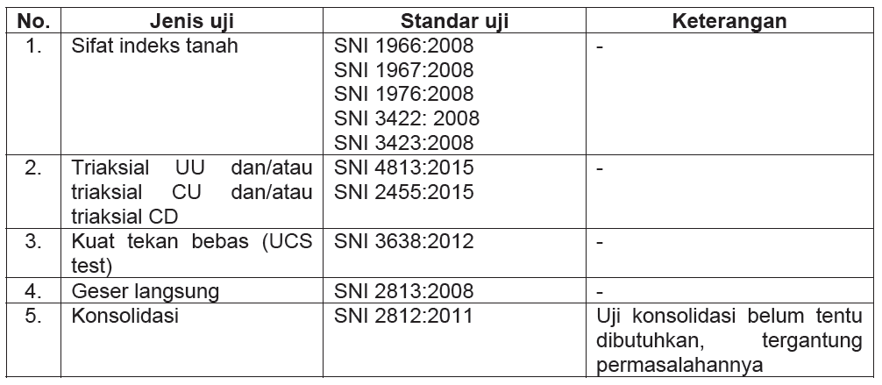

3.3.1 Kuat geser
Kuat geser terdiri dari kohesi ( c ) dan sudut geser dalam phi (Ⴔ ). Untuk analisis stabiitas lereng jangka panjang digunakan harga kuat geser efektif maksimum ( c ,Ⴔ ). Kuat geser tergantung pada gaya yang bekerja antar butirnya, dengan demikian dapat dikatakan bahwa kuat geser terdiri atas :
- Bagian yang bersifat kohesif, tergantung pada macam tanah/batuan dan ikatan butirnya
- Bagian yang bersifat gesekan, yang sebanding dengan tegangan efektif yang bekerja pada bidang geser.

3.3.2 Tekanan air pori
Tekanan air pori diperlukan untuk perhitungan stabilitas lereng jangka panjang. Parameter ini dapat diperoleh dari flow net. Tinggi muka air tanah dan secara langsung dari hasil pengamatan instrumentasi. Dalam penelitian ini tekanan air pori berdasarkan kondisi pasang surut muka air waduk.

3.3.3 Berat isi
Berat isi diperlukan untuk memperhitungkan beban guna analisis stabilitas lereng. Berat isi dibedakan menjadi berat isi asli, berta isi jenuh, dan berat isi terendam air yang penggunaannya tergantung kondisi lapangan.

3.3.4 Parameter Analisis
Tabel 2. Parameter analisis digunakan
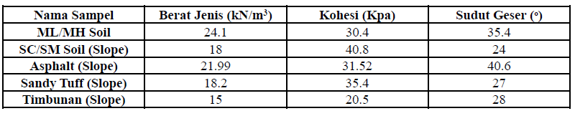
Sumber : Laboratorium Tanah PT Indra Karya

3.4 Data pembebanan jalan
Beban lalu lintas ditambahkan pada seluruh lebar permukaan jalan dan besarnya ditentukan berdasarkan kelas jalan yang diberikan sesuai dengan tabel di bawah ini :
Tabel 3. Pembebanan lalulintas untuk analisis stabilitas
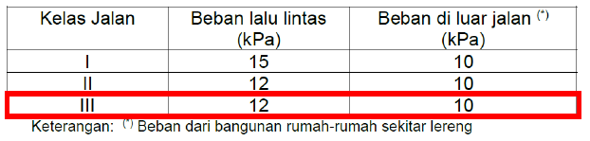
Sumber : Beban lalu lintas untuk analisis stabilitas (DPU, 2001) dan beban diluar jalan

3.5 Analisis perhitungan
Analisis stabilitas lereng tanah pada umumnya dilakukan berdasarkan pendekatan kesetimbangan batas (limit equilibrium), teori batas plastis, dan metode numerikal seperti metode elemen hingga. Pada pendekatan kesetimbangan batas, biasanya hanya dimodelkan pelapisan tanah yang sederhana dan tidak dapat menampilkan tahapan konstruksi, sedangkan pada metode numerik seperti elemen hingga yang dibantu dengan menggunakan program, pemodelan dapat dilakukan secara kompleks serta dapat menampilkan tahapan konstruksi.
Tabel 4. SNI Faktor keamanan stabilitas lereng
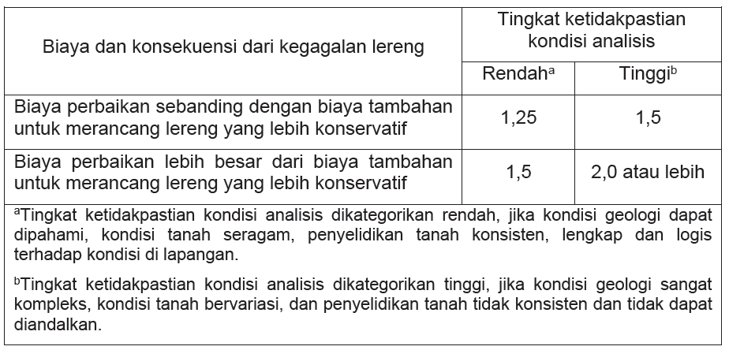

3.5.1 Analisis perhitungan tanpa menggunakan perkuatan
- MAB (Muka air banjir)
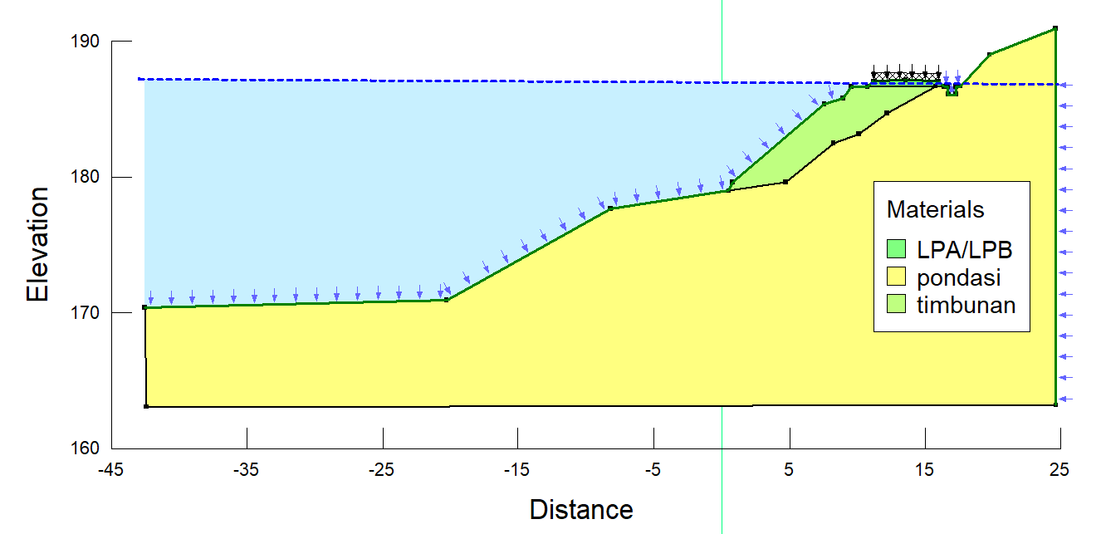
Gambar 8. Geometri pemodelan pada kondisi muka air banjir
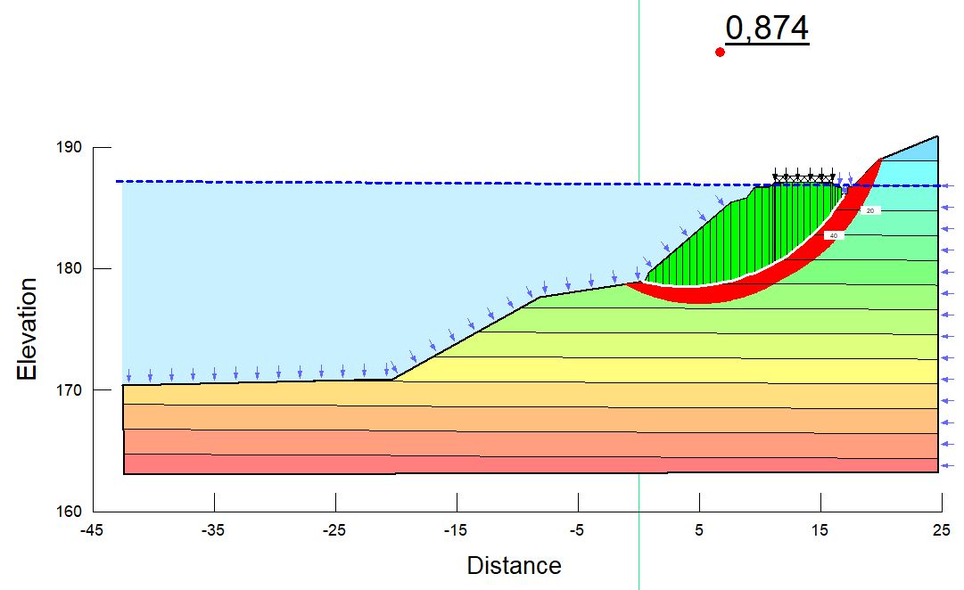
Gambar 9. Hasil analisis stabilitas lereng pada kondisi muka air banjir
- MAN (Muka air normal)
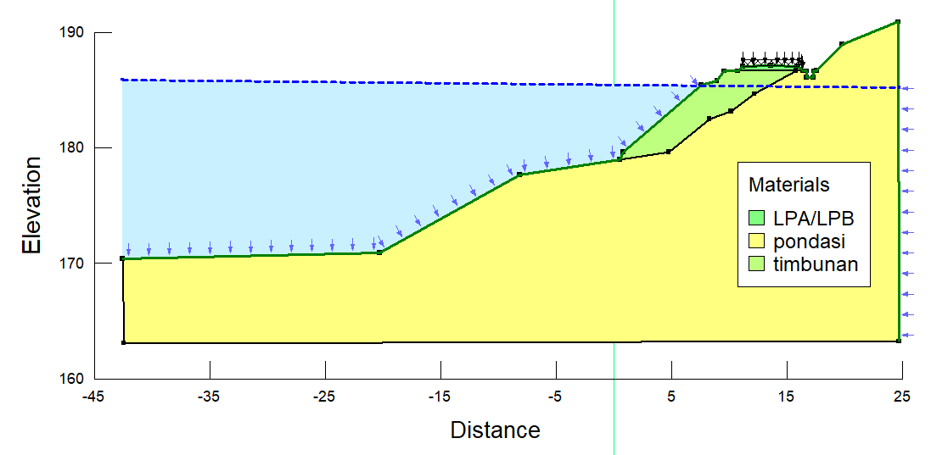
Gambar 10. Geometri pemodelan pada kondisi muka air normal
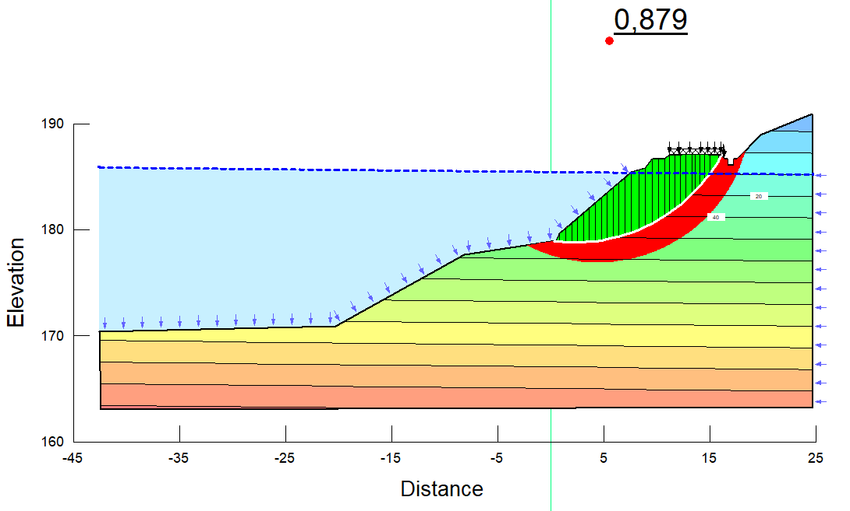
Gambar 11. Hasil analisis stabilitas lereng pada kondisi muka air normal

- MAR (Muka air rendah)
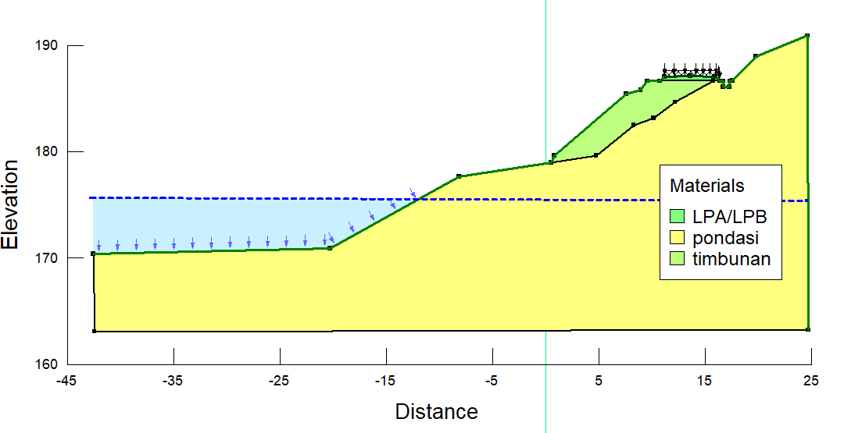
Gambar 12. Geometri pemodelan pada kondisi muka air rendah

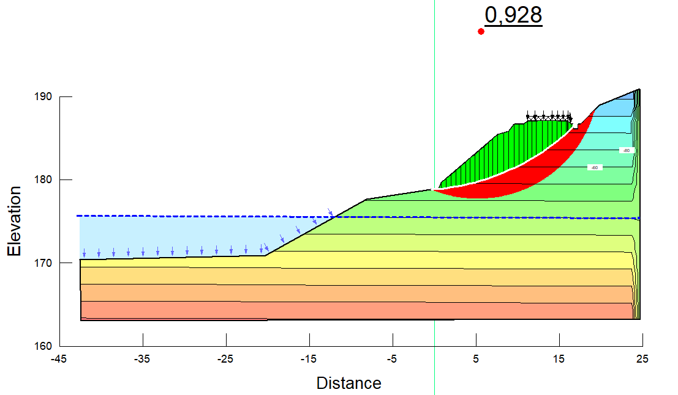
Gambar 13. Hasil analisis stabilitas lereng pada kondisi muka air rendah

3.5.2 Analisis perhitungan dengan menggunakan perkuatan
- MAB (Muka air banjir)
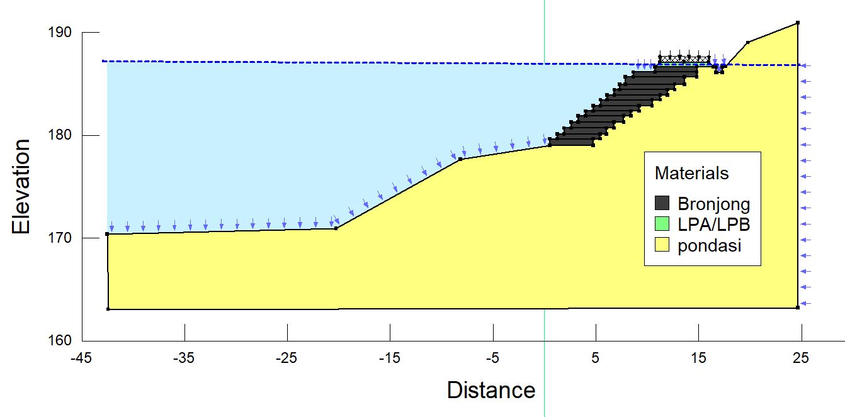
Gambar 14. Geometri pemodelan pada kondisi muka air banjir dengan bronjong

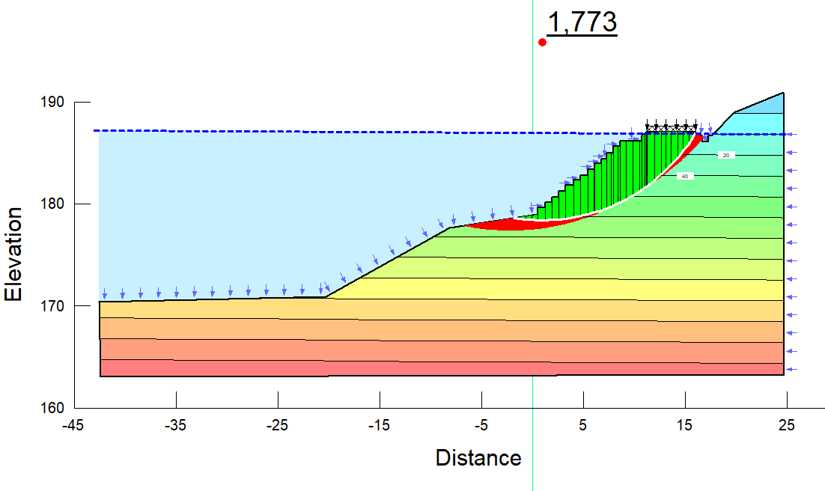
Gambar 15. Hasil analisis stabilitas lereng pada kondisi muka air banjir dengan bronjong
- MAN (Muka air normal)
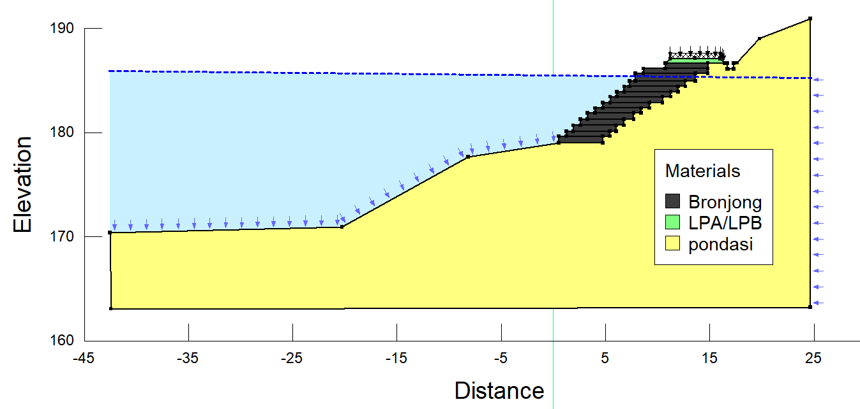
Gambar 16. Geometri pemodelan pada kondisi muka air normal dengan bronjong
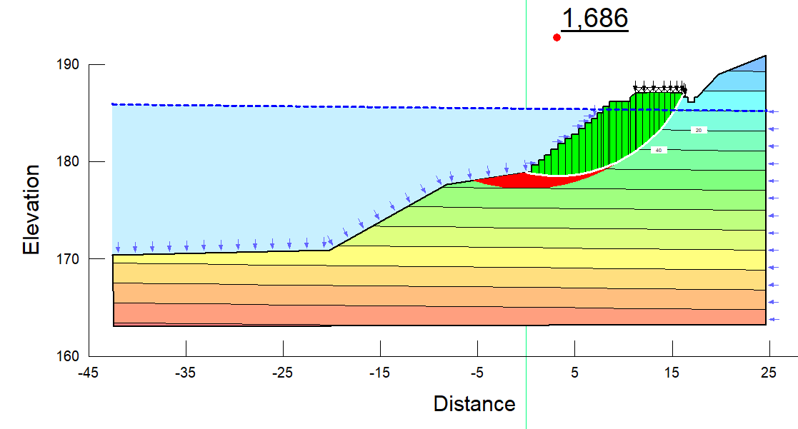
Gambar 17. Hasil analisis stabilitas lereng pada kondisi muka air normal dengan bronjong
- MAR (Muka air rendah)

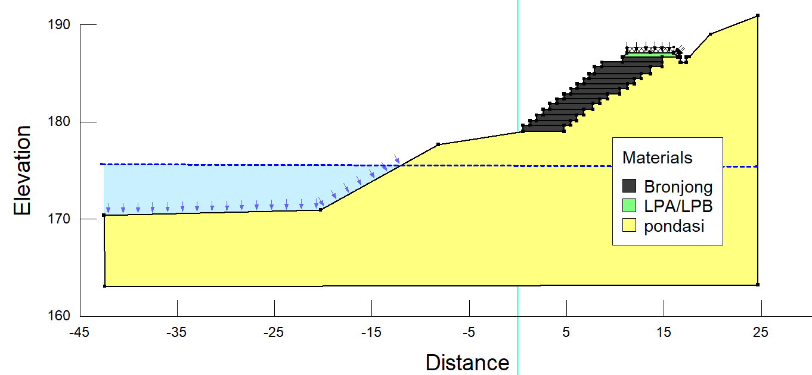
Gambar 18. Geometri pemodelan pada kondisi muka air rendah dengan bronjong

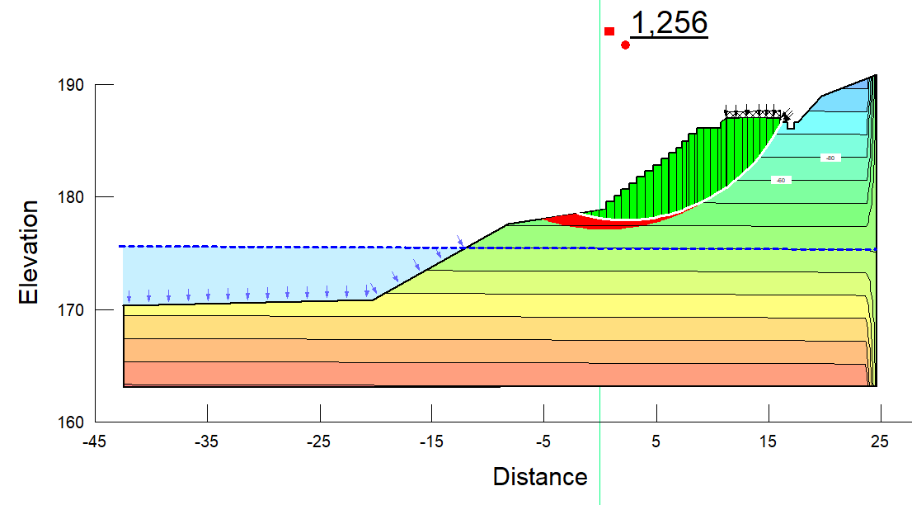
Gambar 19. Hasil analisis stabilitas lereng pada kondisi muka air rendah dengan bronjong

Grafik hubungan Fluktuasi muka air waduk dengan Faktor keamanan stablitas lereng
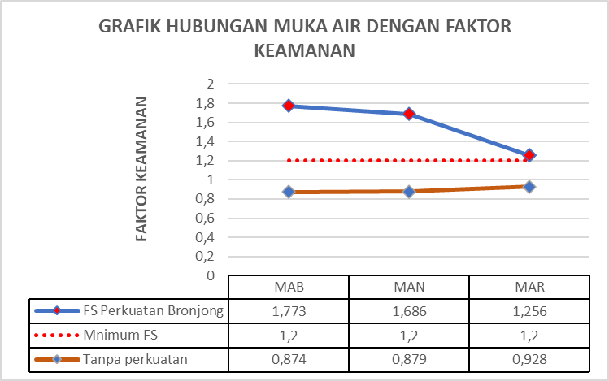
Gambar 20. Grafik hubungan fluktuasi muka air waduk dengan faktor kemanan stabilitas lereng

KESIMPULAN
Dari hasil analisis perhitungan stabilitas lereng jalan lingkar waduk pidekso dengan menggunakan program geostudio dapat disimpulkan sebagai berikut :
- Fluktuasi muka air waduk dapat di bagi menjadi 3 fase yaitu muka air banjir, muka air normal dan muka air rendah.
- Elevasi Muka air banjir 187,5, elevasi muka air normal 185,00 dan elevasi muka air rendah 175,00
- Naik turunnya muka air waduk mempengaruhi kestabilan lereng jalan lingkar bendungan.
- Lereng jalan lingkar menggunakan material timbunan dari hasil galian setempat, setelah dilakukan analisis di dapatkan FS tidak memenuhi syarat. Seperti terlihat pada grafik hubungan muka air waduk dengan faktor keamanan.
- Setelah direncanakan perkuatan dengan bronjong kemudian di analisis kembali di dapat nilai faktor keamanan memenuhi syarat. Seperti terlihat pada grafik hubungan muka air waduk dengan faktor keamanan.
- Material bronjong yang digunakan perlu di uji terkait sondness, abrasi agar dapat menahan gempuran ombak yang dihasilkan dari fluktuasi muka air waduk.
- Sebelum di pasang bronjong bila perlu lereng dari hasil galian di lapisi dengan geotekstill non woven dimaksudkan material halus tidak ikut hanyut terbawa ombak.

DAFTAR PUSTAKA
Bishop, 1955. Hardiyatmo,H.C., Mekanika Tanah II edisi ke-3, Gadjah Mada University Press, Januari 2003, Yogyakarta.
Broms, 1969. Hardiyatmo,H.C., Mekanika Tanah II edisi ke-3, Gadjah Mada University Press, Januari 2003, hal: 391-393, Yogyakarta.
Dinas Pekerjaan Umum, 2002b, Panduan Geoteknik 4 No Pt T-10-2002-B.
Dinas Pekerjaan Umum, 2005, Spesifikasi Umum dan Saluran/ Bangunan Air, Spesifikasi Teknis, Bagian V- Pekerjaan Pasangan, Pusat Litbang Prasarana Transportasi dan Pengembangan, Jakarta.
Dinas Pekerjaan Umum, 2013, Data Bronjong Sungai Gajah Putih, Surakarta.
Direktorat Jenderal Bina Marga, 2004, Buku Petunjuk Teknis Perencanaan dan Penanganan Longsoran 1986, Indonesia.
Hardiyatmo, H.C., 2006, Mekanika Tanah I edisi ke-4, Gadjah Mada University Press, Yogyakarta. Hardiyatmo, H.C., 2003, Mekanika Tanah II edisi ke-3, Gadjah Mada University Press, Yogyakarta. http:// www.Google maps Indonesia.com, Diakses tanggal 15 september 2013, Pukul 09.25 WIB. Standar Nasional Indonesia, 2003, SNI 03-0090-1999 Spesifikasi Bronjong Kawat, Indonesia. Terzaghi, K., 1950, Theoritical Soil Mechanics, John Wiley & Sons, New York.
William T., Whitman, Robert V., 1962, Soil Mechanics, International Edition.

